**双表数据对比检查脚本生成工具**

**使用手册**

使用到的工具

XlsxData.exe 将xlsx文件数据转换成json格式的数据

jsonCoding.exe 将json数据转化为代码

minus.tmpl 两个数据表字段对比脚本模板

tablecheck.xlsx 表检查定义文件

datacheckor.sql 创建检查结果写入的数据表的脚本

操作流程：

1. 使用datacheckor.sql创建数据表
2. 复制tablecheck.xlsx到你的工作目录，将你的数据替换checklist sheet中删除第二行开始的所有数据
3. 执行pathto/xlsxData.exe tablecheck.xlsx | pathto/jsonCoding.exe pathto/minus.tmpl > check.sql
4. 在数据库中执行check.sql脚本

输出结果是可以执行的SQL语句，可以用>重定向，将jsonCoding.exe输出的内容写入文件中。

tablecheck.xlsx文件要求

必须要有一个“checklist”（全部小写）的sheet页

checklist页第一行是

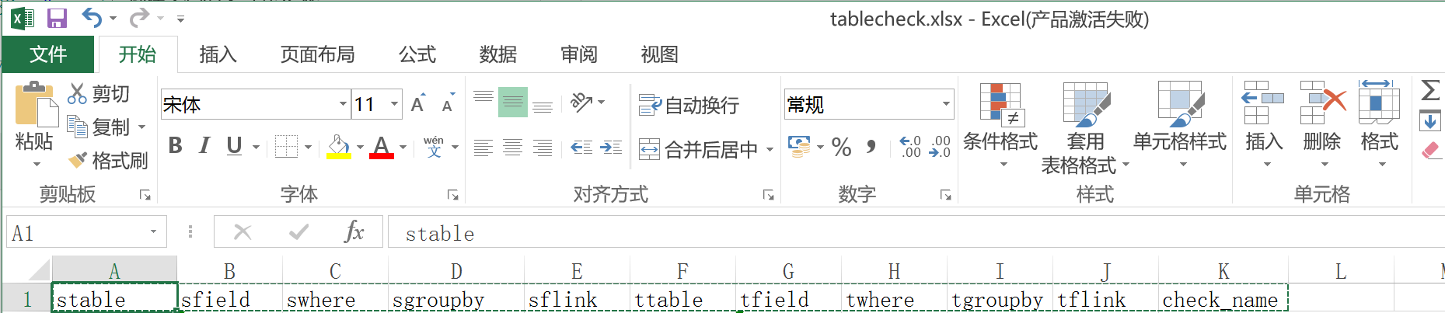

第一行全部小写，

从第二行开始写检查的内容，各列说明：

stable 第一个表的表名，也可以是()括起来的SQL，view名等

sfield第一个表的统计字段，如果没有可以写1

swhere第一张表的查询条件，如“pid=’1’ or pid is null”

sgroupby第一张表的分组字段集，多个字段用逗号”,”分隔，如” portfolio_id,instrumentmaster_id,publishdate“

sflink第一张表分隔字段值之间的连接符号，如”|“

ttable 第一个表的表名，也可以是()括起来的SQL，view名等

tfield第一个表的统计字段，如果没有可以写1

twhere第一张表的查询条件，如“pid=’1’ or pid is null”

tgroupby第一张表的分组字段集，多个字段用逗号”,”分隔，如” portfolio_id,instrumentmaster_id,publishdate“

check_name给此检查定个名字。

例子：

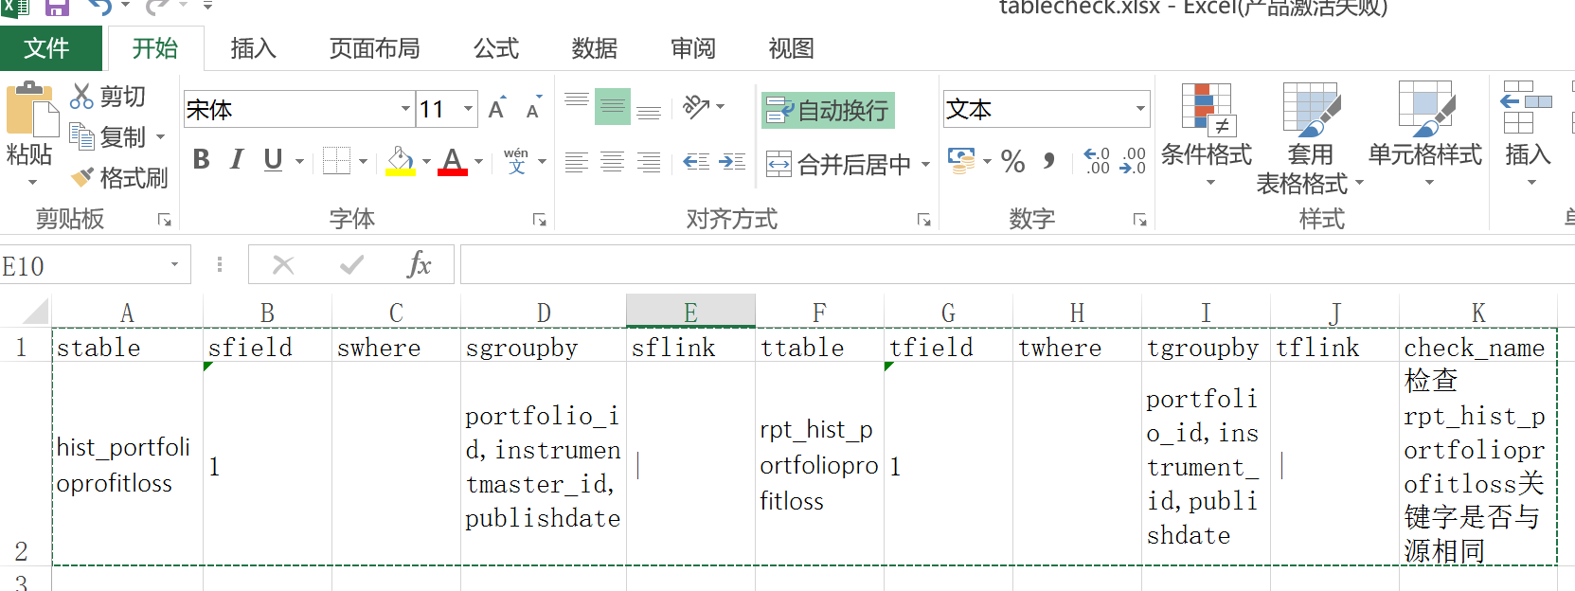

生成的文件如下：

可以做一下检查：

两张表数据量检查

两张表分组数据统计值检查

两张表分组记录数检查

tflink第一张表分隔字段值之间的连接符号，如”|“

insert into table_compare_checklog

select

'hist_portfolioprofitloss' as stable

,'rpt_hist_portfolioprofitloss' as ttable

,'1' as s_field

,'1' as t_field

,'portfolio_id,instrumentmaster_id,publishdate' as sbg_field

,'portfolio_id,instrument_id,publishdate' as tbg_field

,a.svalue as s_value

,b.svalue as t_value

,a.gbfield as sgb_value

,b.gbfield as tgb_value

,to_char(sysdate,'yyyy-mm-dd') as compare_date

,to_char(sysdate,'HH24:MI:SS') as compare_time

,'sum' as compare_method

from

(

select

portfolio_id||'|'||instrumentmaster_id||'|'||publishdate as gbfield

,sum(1) svalue

from hist_portfolioprofitloss

group by portfolio_id,instrumentmaster_id,publishdate

) a

full join

(

select

portfolio_id||'|'||instrument_id||'|'||publishdate as gbfield

,sum(1) svalue

from rpt_hist_portfolioprofitloss

group by portfolio_id,instrument_id,publishdate

) b

on a.gbfield = b.gbfield

where a.gbfield is null or

b.gbfield is null or

a.svalue <> b.svalue

;

可以定义多行，做不同的检查，生成的SQL也会是多个检查的SQL